搭建智慧平台 共记成长点滴
——江宁区东善桥第二幼儿园电子成长手册培训报道
幼儿成长档案的建立是幼儿园的重要工作之一，电子成长册能够让老师更好地记录、观察、分析幼儿在园的成长过程，也让家长更方便了解到孩子在幼儿园的学习生活情况，增强老师、家长、孩子之间的联系，促进家园沟通。随着时代的发展，多元、互动、智能的“观米”电子成长档案受到了老师们和家长们的欢迎，为了更好的记录幼儿在园的生活，让童年的快乐成为幼儿与家长永恒的记忆，2024年4月23日，我园邀请了“观米”教学顾问就如何使用APP展开了培训。
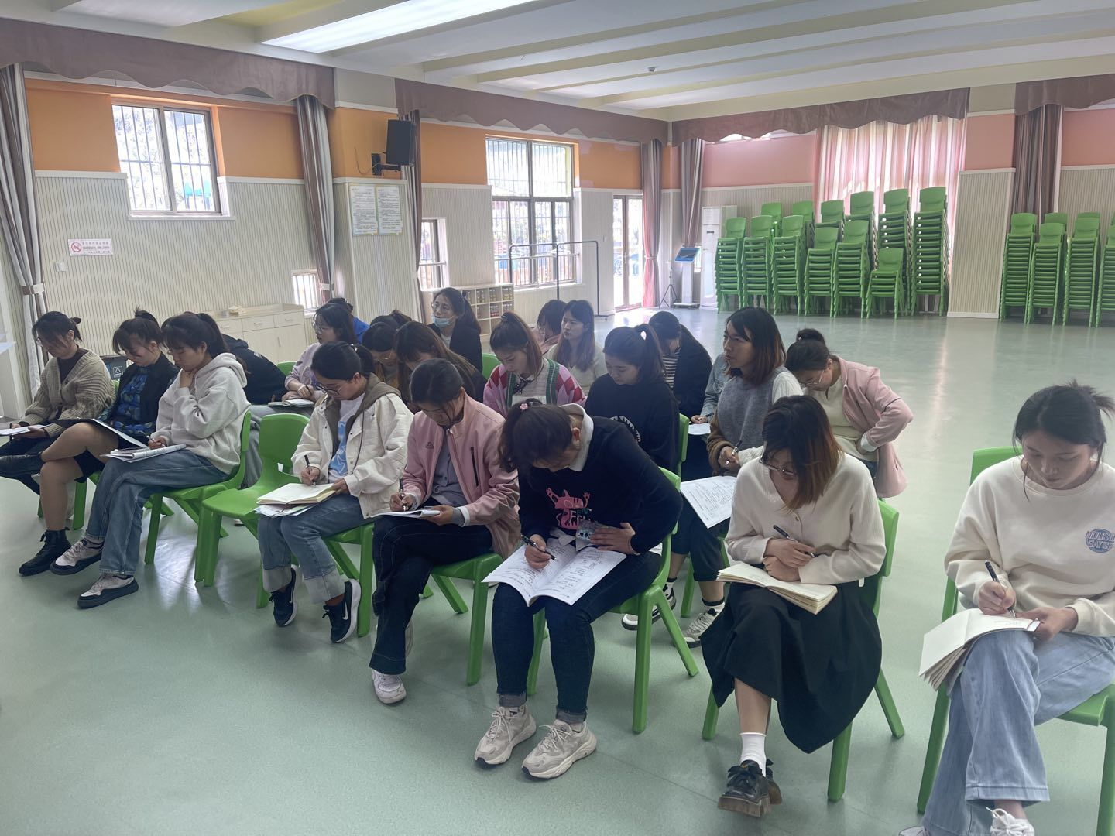
老师通过PPT演示解、手机操作的方式，从核心功能，向教师展开深入详细的讲解，帮助教师直观地了解了每个板块的操作步骤和相关注意点。老师们认真学习后，开始进行实时操作、讨论，就软件使用的困惑进行了提问，观米的老师的悉心解答，营造了宽松的互动氛围。这样随讲随教的方式让现场的老师们在生动、有趣的培训中持续保持高涨的学习热情。
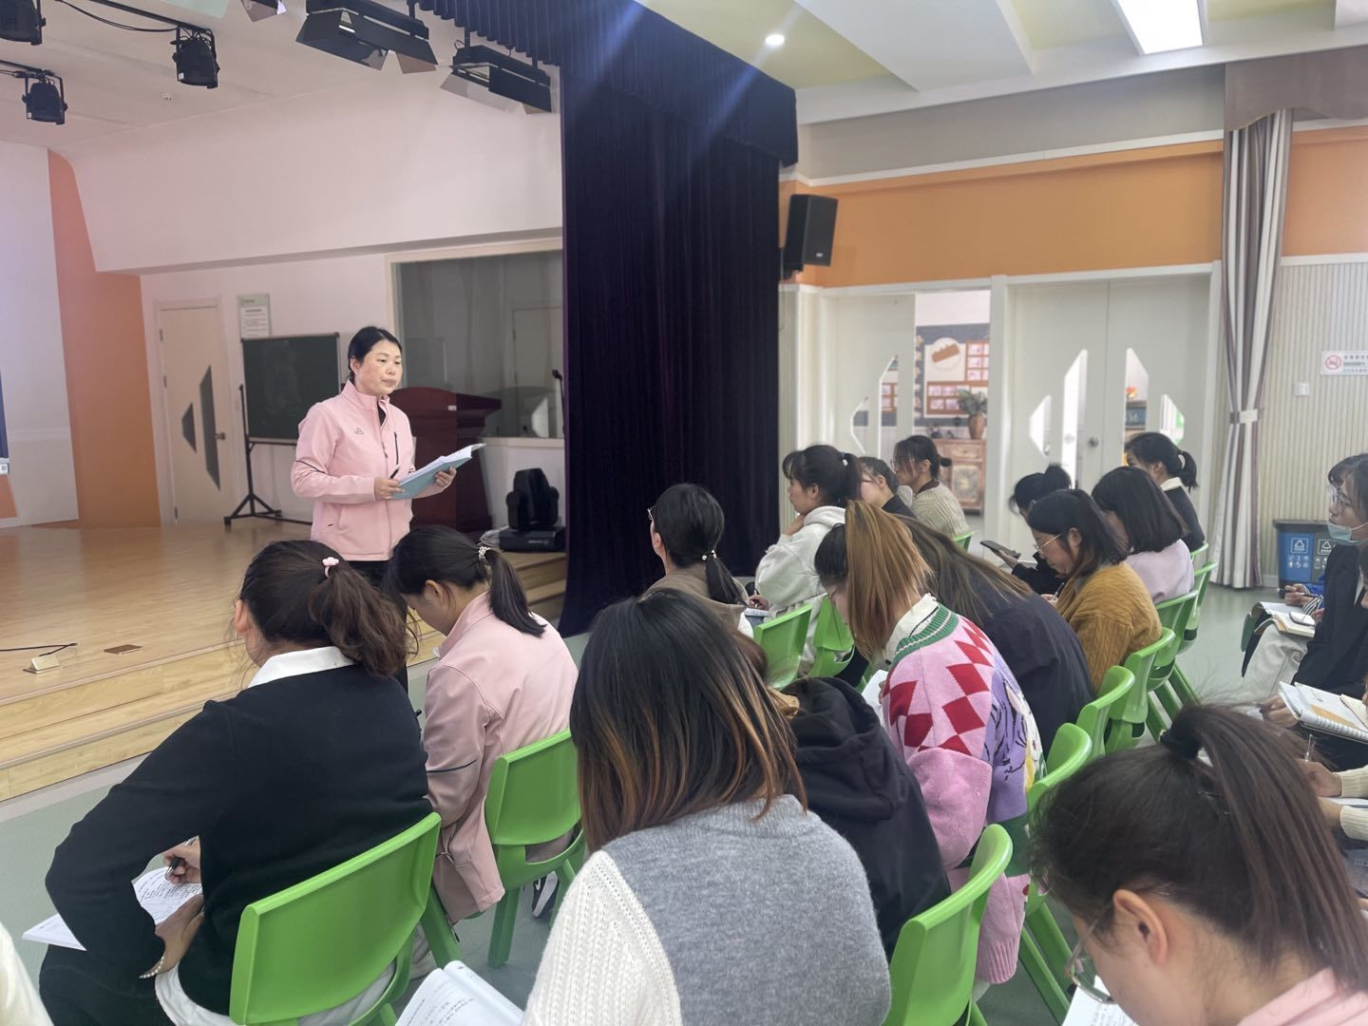
活动最后，鱼园长进行了总结，她提出老师们在今后的工作中要力求更全面地收集、记录幼儿在各个领域学习与发展，充分运用“观米”平台,详实地做好电子成长档案，为幼儿的个性成长提供阶梯，有效地进行家园共育，共同见证孩子的成长。

